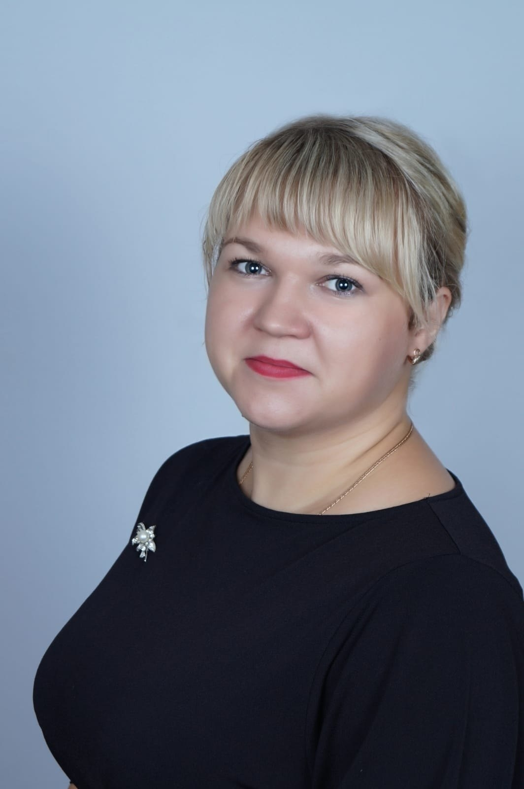 | Очкасова Анастасия Евгеньевна,  учитель начальных классов,  МБОУ «Средняя общеобразовательная школа № 27 имени А.А. Дейнеки»

«ОТ "Я" К "МЫ": КАК НАЛАДИТЬ ЭФФЕКТИВНОЕ ВЗАИМОДЕЙСТВИЕ С РОДИТЕЛЯМИ И СДЕЛАТЬ ИХ СОЮЗНИКАМИ В РАЗВИТИИ ДЕТЕЙ»

«Только вместе с родителями, общими усилиями, учителя могут дать детям большое человеческое счастье».
В.А. Сухомлинский
Это высказывание В. А. Сухомлинского в полной мере подтверждает определяющую роль семьи и успех совместной деятельности родителей и педагогов.
Школа и семья – это два ключевых звена для будущего подрастающего поколения. Сегодня одна из главных задач школы - это создание педагогической системы, основанной на взаимодействии педагогического, ученического и родительского коллективов.
В ФГОС НОО родителей рассматривают, как равноправных участников образовательного процесса, я, как учитель, устанавливаю партнерские отношения с семьей каждого воспитанника, создаю атмосферу взаимоподдержки и общности интересов.
Традиционная модель, где школа выступает в роли "контролера", а родители – в роли "исполнителей", давно устарела. Современные подходы предлагают более гибкие и взаимовыгодные модели.
В модели "Партнерство равных" своей целью в работе с родителями я вижу не просто выполнение должностных обязанностей, а осознанную и целенаправленную работу по созданию благоприятной среды для развития каждого ребенка.
Для меня самый важный принцип партнерства - все возникающие проблемы решать только сообща. Мы с родителями работаем под девизом: «Вместе мы можем больше». Самыми распространёнными формами работы являются индивидуальные консультации и родительские собрания. На родительских собраниях я демонстрирую успехи классного коллектива, делюсь информацией, устраиваю выставки творческих работ учеников, оцениваю полученные результаты совместной деятельности, подвожу итоги.
Индивидуальные консультации дают возможность родителям рассказать то, чем они могут поделиться со мной в неофициальной обстановке, выяснить определенные аспекты личности своего ученика для полноценной работы.
В основе партнерства лежит уважение, сопереживание, искренность, открытость, доверие всем участникам диалога.
Работая над моделью "Информационное партнерство», свои усилия я направляю на повышение уровня педагогической культуры родителей, на формирование и развитие родительской компетентности.
Собрать родителей и вести беседы ежедневно невозможно, а общение с родителями должно быть постоянным. В своей работе я использую современные телекоммуникационные технологии для дистанционного обучения, виртуального общения, самообразования, получения необходимой информации. Используя мобильный телефон, родители могут предупредить меня о пропуске ребёнком школы, задать возникшие у них вопросы, получить от меня рекомендации по объяснению пропущенной темы урока, получше узнать о предстоящей экскурсии, празднике; о результатах дистанционных конкурсов, олимпиад.
За один учебный год дети поучаствовали в 5-ти онлайн-олимпиадах и 10 конкурсах. В портфолио класса мы собрали значительное количество дипломов, грамот, сертификатов.
В модели "Совместное обучение и развитие" большую роль играет родительский комитет класса. Одной из главных функций комитета является помощь в организации учебно-воспитательного процесса.
По инициативе родительского комитета в нашем классе был проведен совместный интерактивный урок добра с инклюзивным центром «Дышим вместе»; в рамках внеурочной деятельности «Орлята России» по треку «Орленок –лидер» прошло завершающее мероприятие «Встреча с лидером», занятие провел папа одной из учениц класса - руководитель регионального всероссийского студенческого корпуса спасателей.
Экскурсия в Дом-музей Надежды Плевицкой стала не просто образовательным мероприятием, а настоящим культурным событием. Мы погрузились в жизнь и творчество нашей землячки, увидели личные вещи, сохранившиеся в доме-музее, а затем приняли участие в совместном мастер-классе.
2026 год - Указом Президента Российской Федерации Владимира Путина объявлен Годом единства народов России. Наш 3Б класс присоединился к Всероссийскому онлайн-проекту «Хоровод традиций». И, как показал первый этап проекта, родители приняли активное участие в сборе предметов народной культуры русского народа, подготовке костюмов и организации съемки видеовизитки класса, став настоящими соавторами и вдохновителями для своих детей. В Год единства народов мы ставим перед собой цель: показать, насколько многогранна культура нашего региона, и как здорово мы умеем объединяться. Нашей школе есть, чем поделиться.
Опыт моей работы показывает: когда школа и семья объединяют усилия, ребёнок получает стабильную поддержку, чувствует себя уверенно и спокойно. Чем активнее родители включаются в школьную жизнь, тем прочнее становится связь между учителем, ребёнком и семьёй.

Список литературы:
- Брюхова, В. М. Партнерство семьи и школы / В. М. Брюхова. – М.: Чистые пруды, 2007 – 32 с. – ISBN 978-5-9667-0340-0.
- Федеральный закон от 29.12.2012 № 273-ФЗ «Об образовании в Российской Федерации» (с изменениями и дополнениями)
- Щекина О.А. Взаимодействие семьи и школы в условиях современного информационного пространства // классный руководитель. — 2012 — № 5 — С. 19—26.
- Эффективные формы и приемы работы с семьей. Родительские собрания / Авт.-сост. С. Е. Матушкина. – Волгоград: Учитель, 2015 – 126 с. – ISBN 978-5-7057-4076-5.

